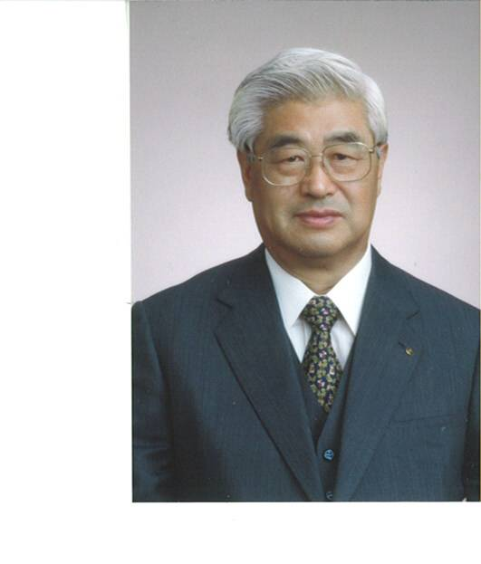
国際ロータリー第2570地区
ガバナーエレクト
鈴木 勲二
2006－2007年度
国際ロータリーテーマ 「率先しよう」 （Ｌｅａｄ Ｔｈｅ Ｗａｙ）

親愛なる第2570地区のロータリアンの皆様

「入りて学び、出でて奉仕せよ」の国際協議会
ガバナーエレクトのための「2006年国際協議会」は、去る2月16日から同23日まで、これまでのアナハイムでなく、アメリカ・カリフォルニア州のサン・ディエゴ（San Diago）で開催され、世界529地区から、それぞれのガバナーエレクトが参加しました。私も妻とともに日本からの34名のガバナーエレクトの仲間と参加いたしました。
次年度のRI会長エレクトのニュージーランドのウィリャム・ビル・ボルド氏は、冒頭の開会本会議において｢Lead The Way（率先しよう）｣との年度テーマを示されました。
また、新会長の強調事項として、本年度に引き続き｢識字率向上・水保全・保健飢餓・ロータリー公共イメージ｣に加えて、3年ぶりに｢ロータリー家族｣を挙げられました。
研修は、連日、本会議のあと、16-17名に分かれてのグループ討論が、前後14回もあり、研修リーダーのもと、60分単位で徹底的に討議、討論が行われました。そのうち主な内容を挙げると、①年度テーマの具現化 ②会員増強と退会防止策 ③資金管理 ④クラブリーダーシッププラン (Ｃ．Ｌ．Ｐ．) ⑤ロータリー財団 ⑥ロータリーの公共イメージ ⑦リーダーシップ ⑧ロータリーにおける倫理 ⑨地区支援 など、その内容は多岐にわたりました。
私は、この国際協議会への参加の目標を｢国際性の涵養｣と、｢親睦の促進｣の2つに絞って参加しました。到着したその時点から、異なる習慣を持ち、異なる言語を話す人々と出会いますので、世界から集う多くのガバナーエレクトの友人たちと、出来る限り接触しようと努め、指定された席以外は、仲間から離れて席をとり、手当たりしだい友情を深めてまいりました。｢よし、言葉が通じなくとも｣名刺を交換して、ニコッと微笑んで手を握れば、心は通ずると信じていたからであります。

帰国後、交換した名刺を整理してみると、国別では、アメリカ、ブラジル、イギリス、ノルウェー、ニュージーランド、フィンランド、カナダ、インド、オーストラリア、フランス、ドイツ、スウェーデン、フィリピン、タイ、マレーシア、台湾、韓国など17カ国150人にも及びました。
とりわけ、次々年度（石川ノミニー年度）Ｇ．Ｓ．Ｅ．を希望しているアメリカ第6910地区（ケンタッキー州）のガバナーエレクトとも巡り会えましたし、また、当クラブが姉妹クラブを提携しているアメリカと台湾のガバナーエレクトともゆっくり話ができて、本当に満足しています。そんなわけで、連日の研修はさして苦にならず、十分その目的を達することができて、本当に楽しい7日間でした。
何と言っても、世界166カ国、120万人の次年度のリーダーとなるガバナーエレクトの人たちと、ロータリーという共通の話題を共有できたことは、非常に有意義で貴重な経験を積ませていただいたことと、心から感謝いたしております。

ビル・ボイド会長エレクトの熱いメッセージ
とりわけ、ビル・ボイド新会長のお別れ夕食会におけるスピーチは誠にすばらしく、強い印象を受けましたので、ここにご紹介させていただきます。
｢時代は本当のヒーローを求めている。それはメディアが作り上げたアイドルやセレブではなく、今日世界の至るところで、道徳的倫理的チャレンジがなされているが、多くは失望に終わっている。
私たちロータリアンは、忙しい職業を持ち、家族のために、地域社会のために、ベストを尽くす普通の人々である。
しかしロータリークラブを通して、この私たちの世界を少しでもより良い、少しでも安全な、少しでも人々が健康に暮らせる場所にしようと、静かに、しかし着実に努力している平凡な人々である。
｢そのような人々が、本当のヒーローである！ 自分の生き方のうえで、そのような生き様を見せ続けようではないか。｣ と新会長の熱いメッセージが伝わってまいりました。

「奉仕とは」 思いやりの心・感謝の心 「心の奉仕」です
１００年を過ぎたロータリーは「継承」と「開発」の力強い連鎖（くさり）のもとに発展してまいりました。しかしながら、北米とわが国では会員数が減少し、ロータリーの危機だとか、衰退だとか憂えていらっしゃる方々がおられます。私は必ずしもそうは思っておりません。
申し上げるまでもなく、ロータリーは「職業倫理を重んずる職業人の集まり」であり、創立の原点は、「職業倫理の追求」であり、「商業道徳の高揚」であり、「利己と利他との調和」であります。
いわばロータリアン一人ひとりの「人生哲学」であり、人間の生き方の問題であります。お互いに相手の立場を尊重しながら、絶えず他者の視点に立って物事を考え、相手に対する思いやりを基盤とする「Ｉ Ｓｅｒｖｅ」 （アイ サーブ）が基本であると思います。
「奉仕」とは、どれだけ沢山のものを与えるかではなく、慈愛に満ちたどれだけの
「心の贈りもの」を与えられるかであります。

ロータリーの原点は「職業奉仕」にあります
シカゴにあった当時のポール・ハリス弁護士事務所の壁には、彼の大好きなエマーソンの詩が額に掲げられていました。それには、「千人の友人を持つ人といえども、一人として失っていいと思われる友はいないものだ。」と書かれていました。
ポールは「私には千人の友どころか、一人の友もいない。」と悲しげに認めたとディビットＣ・フォワード著『奉仕の一世紀』に書かれています。
1905年（明治３８年）、ポール・ハリスが３人の友人を誘い、ポール３８歳のときで、彼は独身でした。彼の著書によると「日曜日の朝は教会へ行くのが習慣であったが、午後になるとなんとも耐え難いほど寂しかった。」と回想しています。
したがって、ポールはとにかく心を許すことが出来る友達がほしかったと言うのが、出発点であったと考えられます。
そんなことから、ロータリー綱領の第一条では「知り合いを広めること」とあります。
次に、ロータリーの原点はどこにあるのでしょうか。それは綱領の第二条に、「ロータリアン各自が職業を通じて社会に貢献すること」とあります。一業種一会員制で選ばれた職業人が例会を通じて相互啓発し、その良質なエネルギーをロータリアン各自が自己の職業を通じて社会に放流することを、ロータリーでは「職業奉仕」と呼んでいます。
この「職業奉仕」という考え方は、ロータリー独自のものであり、「ロータリーの原点」であると思います。

2006-2007年度に向けての私の抱負
【 未来に向けて着実な一歩を踏み出す一年に！ 】
2005-2006年度は、「超我の奉仕」、ある意味ではロータリーの原点に戻るための１年でした。そして、2006-2007年度は「親睦と奉仕」を通じて、明るい未来をもたらすために、120万人のロータリアンが力を合わせて率先していく、「未来に向けて着実な一歩を踏み出す」｢思いやりの心を育てる｣ そんな一年にしたいと思っております。

「思いやりの心を育てる一年に」
そんなことから、私は長い間のロータリー活動を通じて「きゅっ」と心が締まり「目頭が熱くなるような感動」を体験し、誰とでも「交友を深め」、ロータリー活動によって「ロータリーから学び」、そして何よりも「立派なロータリアンを育てる」こと、相手に対する「思いやりの心を育てる」一年であってほしいと切に願っております。

〈 私の年度の地区テーマ 〉
ロータリーに活力を！ あなたが主役。

〈 地区活動方針 〉
- ｢クラブの基盤整備への支援｣
会員増強・魅力的なクラブづくり、活発なクラブ委員会活動等に対し、十分な情報提供をはじめ、できる限りの支援を惜しみません。
- ｢新世代のための奉仕｣支援
青少年の実体験の不足や人間関係の希薄化が指摘されています。
そこで、その対策の一環として、様々な社会体験や奉仕活動を行うことにより、人との関係を学び社会への適応力を高めるため、ロータリーとしても可能な限り行政当局に協力してまいりたい。
- 「ロータリー財団・米山記念奨学会」への資金援助
ロータリー財団に対するクラブレベルの寄付を奨励し、その資金を活用して行われている財団プログラムへの参加を推進します。
また、日本ロータリー創始者の偉業を讃え、ロータリアンとしての一定額の寄付金を奨励するとともに、留学生を扱う世話クラブとカウンセラーを通じて、国際理解と親睦の実を挙げられるよう支援します。

〈 具体的方針 〉
1. 2006-2007年地区役員組織
7奉仕部門 16委員会・2担当
- スクラップ・アンド・ビルトの考え方
（新世代部門） アクト委員会・ライラ委員会
（ロータリー財団部門） 世界平和フェロー担当、ＧＳＥ委員会
- 強調委員会（５） － ６人体制
アクト委員会・ライラ委員会・国際親善委員会・ロータリー財団推進委員会・米山奨学推進委員会
- 非常設の特別委員会（３）
2006規定審議会の啓発・普及
地区史編纂準備委員会
危機管理委員会（ロータリアンの倫理観の確立）

- 主な新事業プロジェクト
- インターンシップ（就業体験）、チャレンジ事業に協力
- フレッシュ高校生社会体験プログラム
- ロータリー青少年指導者養成プログラム（ＲＹＬＡ）
- ＧＳＥの準備（第6910地区） 2007-2008年度

